البحوث الفصلية حول الظرفية الاقتصادية
- قطاع الخدمات التجارية غير المالية
- قطاع تجارة الجملة

مارس 2023

تبرز هذه المذكرة أهم ارتسامات أرباب المقاولات المستقاة من بحوث الظرفية الاقتصادية المنجزة من طرف المندوبية السامية للتخطيط برسم الفصل الأول من سنة 2023 لدى المقاولات العاملة بقطاعي الخدمات التجارية غير المالية وتجارة الجملة. وترصد هذه الإرتسامات التطور الحاصل في إنتاج هذين القطاعين خلال الفصل الرابع من سنة 2022 وكذا التوقعات الخاصة بالفصل الأول من سنة 2023.

- ارتسامات أرباب المقاولات الخاصة بالفصل الرابع من سنة 2022

  - قطاع الخدمات التجارية غير المالية
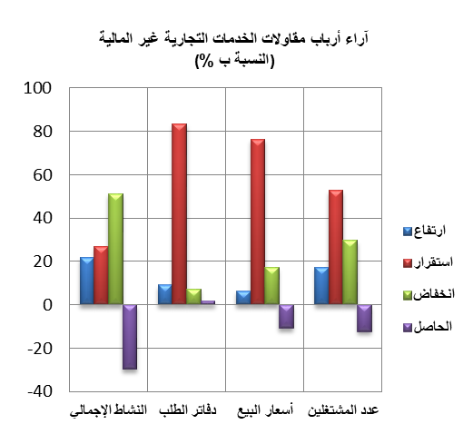
خلال الفصل الرابع من سنة 2022، يكون النشاط الإجمالي لقطاع الخدمات التجارية غير المالية قد عرف انخفاضا حسب 51% من أرباب المقاولات وارتفاعا حسب 22% منهم. ويعزى هذا التطور، من جهة، إلى الانخفاض المسجل في أنشطة "الاتصالات" وأنشطة "النقل الجوي" و "اﻟﻨﻘﻞ ﻋﺒﺮ اﻟﻤﯿﺎه"، ومن جهة أخرى، إلى التحسن المسجل في أنشطة "النقل البرّي والنقل عبر الأنابيب" وأنشطة "الإيواء والمطاعم". وقد تكون قدرة الإنتاج المستعملة لمقاولات هذا القطاع بلغت نسبة 76 %.
اعتبر مستوى دفاتر الطلب لقطاع الخدمات التجارية غير المالية عاديا حسب ارتسامات 83% من مقاولي القطاع. وبخصوص عدد المشتغلين، قد يكون عرف استقرارا حسب 53 % من أرباب المقاولات وانخفاضا حسب 30% منهم.
وتجدر الإشارة إلى أن 70% من مقاولات القطاع قد تكون أنجزت استثمارات خلال سنة 2022، همت بالأساس استبدال جزء من المعدات وكذلك توسيع النشاط.
2.1 قطاع تجارة الجملة
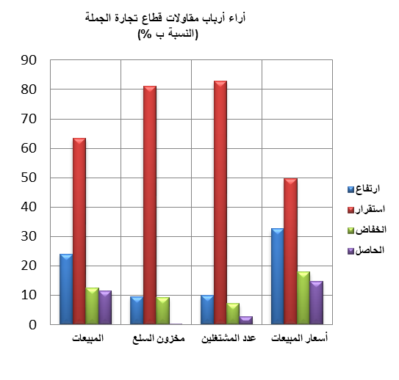
خلال الفصل الرابع من سنة 2022، قد تكون مبيعات قطاع تجارة الجملة في السوق الداخلي عرفت استقرارا حسب %63 من أرباب المقاولات وارتفاعا حسب 24% منهم. وقد يعزى هذا التطور بالأساس إلى الارتفاع المسجل في مبيعات "تجارة تجهيزات الإعلام والاتصال بالجملة" ومبيعات "تجارة تجهيزات صناعية أخرى بالجملة ".
وبخصوص عدد المشتغلين، قد يكون عرف استقرارا حسب 83% من أرباب المقاولات. واعتبر مستوى المخزون من السلع عاديا حسب 81% من تجار الجملة. أما أسعار البيع، فقد تكون عرفت ارتفاعا حسب 33% من أرباب المقاولات.

- توقعــات أرباب المقاولات الخاصة بالفصل الأول من سنة 2023

  - قطاع الخدمات التجارية غير المالية
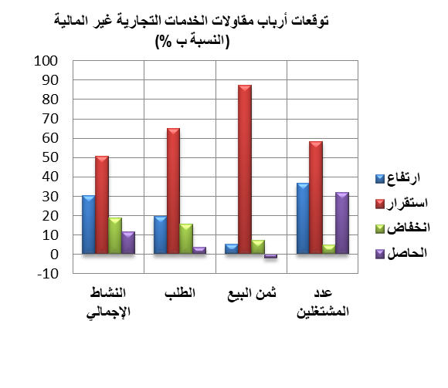
خلال الفصل الأول من سنة 2023، يتوقع 31% من مقاولي قطاع الخدمات التجارية غير المالية ارتفاعا للنشاط الإجمالي، في حين يتوقع 19% منهم انخفاضا. وتعزى هاته التوقعات، من جهة، إلى الارتفاع المرتقب في أنشطة "التخزين والخدمات الملحقة بالنقل" و"النقل البريّ والنقل عبر الأنابيب" و"اﻟﺒﺮﻣﺠﯿﺎت واﻟﺨﺒﺮة اﻻﺳﺘﺸﺎرﯾﺔ وأﻧﺸﻄﺔ ﻣﻌﻠﻮﻣﺎﺗﯿﺔ أﺧﺮى"، ومن جهة أخرى، إلى الانخفاض المتوقع في "أﻧﺸﻄﺔ ﺧﺪﻣﺎت اﻟﺒﺮﯾﺪ ".
فيما يخص الطلب المتوقع خلال الفصل الأول من سنة 2023، فإن 65% من أرباب مقاولات قطاع الخدمات التجارية غير المالية يرتقبون استقراره. كما يتوقع 37% من أرباب المقاولات هذا القطاع ارتفاعا في عدد المشتغلين.
  - قطاع تجارة الجملة

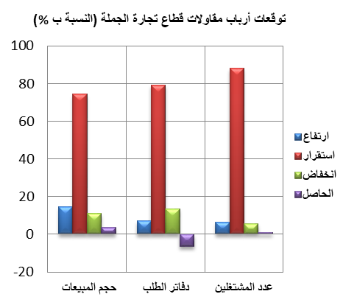
خلال الفصل الأول من سنة 2023، يتوقع 74% من تجار الجملة استقرارا في حجم إجمالي المبيعات وارتفاعا حسب 15% منهم.
وقد يعزى هذا التطور أساسا، من جهة، إلى الارتفاع المرتقب في حجم مبيعات " "تجارة لوازم منزلية بالجملة" و "تجارة المواد الفلاحية الأولية والحيوانات الحية بالجملة"، ومن جهة أخرى، إلى الانخفاض المنتظر في مبيعات "تجارة تجهيزات صناعية أخرى بالجملة" و"تجارة المواد الغذائية والمشروبات والتبغ بالجملة".
وبخصوص مستوى دفاتر الطلب، يتوقع أن يكون عاديا حسب 79% من تجار الجملة وأقل من العادي حسب 14% منهم. كما يتوقع 88% من أرباب المقاولات استقرارا في عدد المشتغلين.

